Упражнения: Повишаване на сигурността в уеб
Състояние на настоящия учебен материал:


Въпроси:
- Кое действие е подходящ начин за намаляване на риска при използване на CMS?
  - Използване на остарели версии на темите и добавките
  - Редовно актуализиране на CMS, темите и добавките
  - Инсталиране на възможно най-много добавки
  - Предоставяне на администраторски права на всички потребители
- Каква е основната цел на резервното копие на уеб сайт?
  - Да промени външния вид на уеб сайта
  - Да ускори зареждането на всяка страница
  - Да позволи възстановяване след загуба на данни, грешка или неуспешна промяна
  - Да замени необходимостта от актуализиране на CMS
- Каква е разликата между експорт на съдържание и пълно резервно копие?
  - Експортът запазва съдържание, а пълното резервно копие включва файловете и базата данни
  - Експортът включва всички файлове и базата данни, а пълното копие запазва само публикациите
  - Двата метода винаги създават напълно еднакъв файл
  - Пълното резервно копие запазва само изображенията в сайта

Задачи:
Продължете работата по избрания от вас уеб сайт от преходните упражнения. Създайте резервно копие на съдържанието му чрез инструмента за експорт.

Избиране на съдържание
- Отворете [Tools] → [Export].
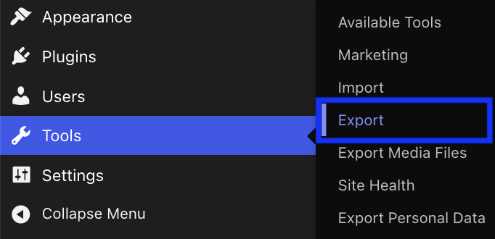
- Изберете [All Content].
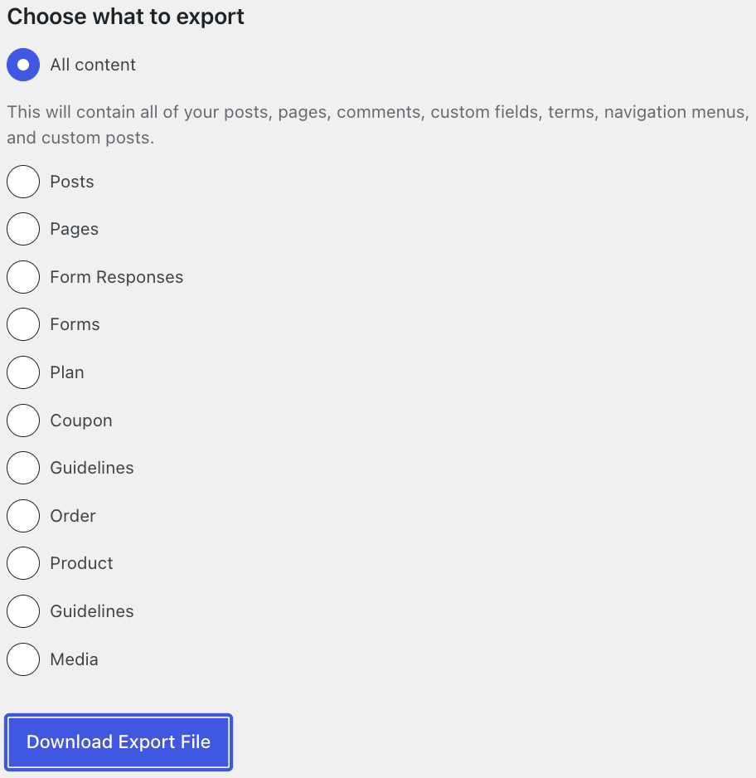

Експорт на съдържание
- Изберете [Download Export File].

- Запишете файла локално с ясно име, включващо името на уеб сайта и датата.
